Výzva k podání nabídky na veřejnou zakázku malého rozsahu, jejímž zadavatelem je Obec Psáry, IČ 00241580, Pražská 137, Psáry 25244, zastoupená Mgr. Milanem Váchou, starostou obce

pro firmu:

na zakázku: Výměna skla v ZŠ Amos

Identifikační údaje zadavatele:
Obec Psáry
Pražská 137
252 44 Psáry
IČ 00241580
tel. 241 940 454
www.psary.cz
Typ zakázky:
Malého rozsahu (§ 27 písm. b) zák. č. 134/2016 Sb. o zadávání veřejných zakázek (dále jen „ZZVZ“) Veřejnou zakázkou malého rozsahu je veřejná zakázka, jejíž předpokládaná hodnota je rovna nebo nižší v případě veřejné zakázky na stavební práce částce 6.000.000,- Kč.

Předmět zakázky: Veřejné zakázky na stavební práce (§ 14 odst. 3 ZZVZ)

Způsob zadání: Metodika obce Psáry pro zadávání zakázek malého rozsahu čl. III - Závazná pravidla pro zadávání veřejných zakázek v hodnotě přesahující 100 000 Kč s DPH a nepřesahující 400.000 Kč bez DPH v případě veřejných zakázek na dodávky a služby, resp. nepřesahující 600.000 Kč bez DPH v případě veřejných zakázek na stavební práce

Předpokládaná cena zakázky v Kč bez DPH: 400.000 ,- Kč

Ukončení příjmu nabídek : 3. 11. 2021 do 12 hod

Datum otevření obálek: nepodléhá

Předpokládané datum zahájení plnění: 4. 11. 2021

Předpokládané dokončení plnění: 30. 1. 2022

Odpovědný osoba za průběh VZ: Vít Olmr, radní

Kontrolní osoba či orgán: Mgr. Milan Vácha, starosta obce

Stručný popis zakázky: Zasklení okna C1.4a v Základní škole Amos.

Podrobný popis zakázky: Předmětem zakázky je demontáž rozbitého skla, jeho likvidace a dodávka a montáž skla nového do NO FRAME rámu firmy Jánošík dle dále uvedených parametrů. Sklo bude dodáno ve třech stejně velkých vertikálně dělených tabulích.

Specifikace skla:
- Výplň: 10 ESG + HST/16 SIL/10 Low-E ESG + HST/16 SIL/ 88.2
Low-E Ug=0,6 (Connex)
- Rám: rám okenní-fix Noframe

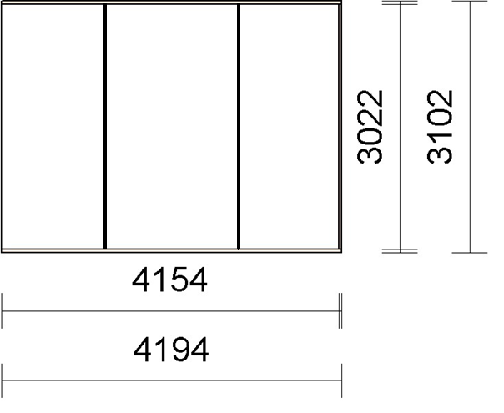
Okenní sklo bude oproti stávajícímu stavu rozděleno na tři stejně velké vertikálně rozdělené tabule pro usnadnění montáže. Je nezbytné zaměření na místě. Výměna skla do rámu Noframe bylo v souladu s technologickými předpisy spol. JANOŠÍK OKNA – DVEŘE s. r.o. a v souladu s certifikátem CV – 20 - 212/Z. Finální zaměření na místě nezbytné.
Prohlídky místa plnění kdykoliv po předchozí dohodě se zadavatelem – Vít Olmr, olmr@psary.cz

Způsob hodnocení a hodnotící kritéria:
Výběr nejvýhodnější nabídky provede rada obce. Hodnotícím kritériem je nejnižší nabídková cena bez DPH.
Rada obce provede výběr nejvhodnější nabídky na základě ve výzvě stanovených hodnotících kritérií, rozhodne o nejvhodnější nabídce a sdělí tuto informaci všem účastníkům řízení spolu se stručným zdůvodněním výběru.

Jiné požadavky a práva zadavatele:
Spolu s cenovou nabídkou uchazeč doloží oprávnění k podnikání vztahující se k předmětu zakázky v prosté kopii

Zadavatel je oprávněn v rámci dodatečných informací upravit nebo doplnit zadávací podmínky.
Zadavatel si vyhrazuje právo o návrhu smlouvy s uchazečem dále jednat.
Zadavatel si vyhrazuje právo odmítnut všechny nabídky.
Zadavatel je oprávněn poptávkové řízení o veřejnou zakázku malého rozsahu do doby uzavření smlouvy nebo objednávky zrušit bez uvedení důvodů
Zadavatel si vyhrazuje právo poptávkové řízení zrušit, v případě, pokud nebudou řádně podány alespoň 2 (dvě) nabídky.
Zadavatel si vyhrazuje právo uveřejnit všechny nabídky, které byly řádně podány na adrese http://psary.cz.
Zadavatel nepřiznává uchazeči právo na náhradu nákladů spojených s účastí v zadávacím řízení.

Způsob předložení nabídky:
- mailem na adresu: olmr@psary.cz nebo asistentka@psary.cz
- poštou na adresu Obec Psáry, Pražská 137, 252 44 Psáry
- osobně na podatelnu obecního úřadu dle aktuálních úředních hodin
- datovou schránkou ID: rvhbuxe

Bližší informace: je možné získat od p. Olmra tel. 777 232 759, po celou dobu soutěžní lhůty

V Psárech dne 15. 10. 2021
Mgr. Milan Vácha, starosta

